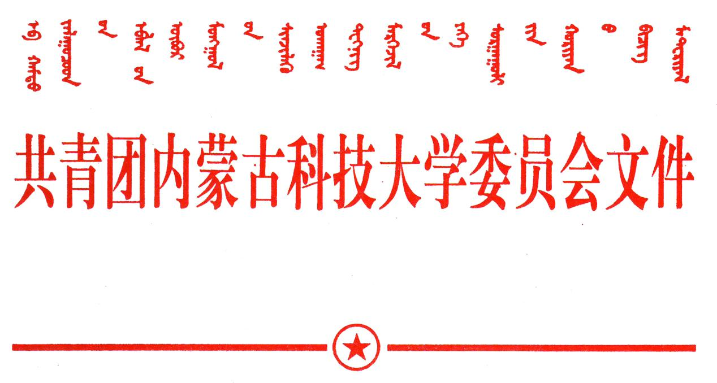
内蒙古科技大学学生干部政治理论学习制度
内科大团发[2018]38号

第一条 政治理论学习是加强学生干部思想政治教育，提高学生干部思想政治素质的重要措施。根据自治区团委《关于广泛开展“青年大学习”行动的通知》，全区共青团意识形态工作会议精神，结合学校实际，特制定本学习制度。
第二条 坚持党管青年原则，坚持用习近平新时代中国特色社会主义思想武装青年，坚持用社会主义核心价值观筑牢青年精神支柱，坚持用民族团结进步教育凝聚青年思想共识，树牢“四个意识”，坚定“四个自信”，引导广大青年学生坚决维护习近平总书记在党中央、全党的核心地位，坚决维护党中央权威和集中统一领导，在思想上、政治上、行动上同以习近平同志为核心的党中央保持高度一致，确保全校共青团事业始终保持正确的政治方向。
第三条 学生干部政治理论学习要重点学习习近平新时代中国特色社会主义思想和党的十九大精神、《习近平谈治国理政》第一卷和第二卷、习近平总书记同团中央新一届领导班子成员集体谈话时发表的重要讲话、在北京大学师生座谈会上的重要讲话、习近平总书记关于青少年和共青团工作的重要论述、习近平总书记考察内蒙古重要讲话和参加内蒙古代表团审议时重要讲话精神、中央和自治区党委重大会议和重要文件精神等内容。
第四条 本规定所指学生干部包括：校院两级学生会干部、学生社团联合会学生干部、青年志愿者协会学生干部、学院团总支学生干部、网络新媒体平台信息发布学生、学生社团负责人、团支部书记、班长兼团支部副书记等。
第五条 学生干部政治理论学习应坚持常态化、制度化；坚持全覆盖、同标准；坚持线上线下相结合；坚持理论联系实际。学生干部政治理论学习可依托“学习讲堂”，“青年大学习”行动，校院两级“青年马克思主义者培养工程”，“青年研习社”，社团领袖训练营，团课，学生理论学习社团等大学生思想政治教育阵地进行。原则上每月第一周周四下午为集中学习时间，每次集中学习时间不少于90分钟，全年集中学习不少于15小时，全年邀请学校党政领导导学不少于2次。要特别注重网络新媒体平台信息发布学生的思想政治教育。
第六条 学校各级团的领导干部、专兼职团干部，要结合领导“六带头”，团干部“七参加”的工作要求发挥好带头学习作用。
第七条 学生干部政治理论学习要创新学习方法，改进学习方式，综合运用学习原著、专题讲座、观看音像资料、座谈讨论、学习交流、主题实践活动、团课教育、答题与竞赛、宣传思想文化产品创作等各种有效学习载体，开展生动多样、富有特色的理论学习活动；倡导、推动学生干部开展读书活动，做好读书笔记，撰写学习心得体会。
第八条 学生干部政治理论学习要推动学做结合、知行合一，培养实干家。积极与政府、企业、社会协同合力，坚持全过程、全方位、全领域育人，利用好第二课堂、社会实践、志愿服务、创新创业等载体，组织广大学生干部在基层一线受教育、长才干、做贡献。
依托“校社联动”工程，选拔政治素质过硬、理论水平较高的学生干部成立宣讲团，走进街道、社区、农村、牧区等开展宣讲交流活动。
第九条 学生干部政治理论学习由学校各级团组织负责组织实施，实行签到考勤制度和请假制度。每学期开学第一周，须向校团委上报本学期学生干部政治理论学习计划，并建立健全学生干部政治理论学习档案，包括学习计划、学习记录、考勤记录、学习笔记、学习资料、学习情况总结等。
第十条 学生干部政治理论学习情况纳入学生干部年度考核内容；各学院组织学生干部政治理论学习情况纳入团总支考核内容。校团委定期或不定期地对各学院学生干部政治理论学习的组织情况进行检查督导。
第十一条 本制度由校团委负责解释。
第十二条 本制度自公布之日起实施。

共青团内蒙古科技大学委员会
2018年7月31日

